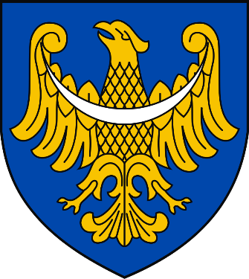
REGULAMIN PROJEKTU
„KRESY ZACHODNIE W II RZECZPOSPOLITEJ POLSKIEJ”
Nie tylko Korfanty

§ 1. POSTANOWIENIA OGÓLNE
- Organizatorem projektu jest Instytut Pamięci Narodowej – Komisja Ścigania Zbrodni Przeciwko Narodowi Polskiemu Oddział w Katowicach z siedzibą przy ulicy Józefowskiej 102 40-145 Katowice. Dalej zwany Organizatorem.
- Projekt edukacyjny „Kresy Zachodnie w II Rzeczpospolitej Polskiej” zwany dalej Projektem, jest przedsięwzięciem skierowanym do młodzieży VII i VIII klas szkoły podstawowej i szkół ponadpodstawowych oraz młodzieży zrzeszonej w organizacjach młodzieżowych (harcerze, skauci, strzelcy).
- Celem projektu jest:
- przywracanie pamięci o osobach zasłużonych dla regionu i Rzeczpospolitej;
- rozwijanie ciekawości badawczej, wzbudzanie zainteresowań historią lokalną;
- kształtowanie postaw patriotycznych, pełnych szacunku dla dorobku minionych pokoleń;
- rozwijanie umiejętności pracy w grupie i dzielenia się owocami uzyskanej wiedzy;
- rozwijanie twórczych pasji.
4. Nadesłanie zadań związanych z Projektem jest równoznaczne z akceptacją niniejszego regulaminu

§ 2. UCZESTNICY PROJEKTU
- Uczestnikami Projektu jest młodzież skupiona w 3 – 6 osobowych drużynach.
- Drużyny do udziału w Projekcie zgłasza nauczyciel lub pełnoletni opiekun.
- Udział w Projekcie jest bezpłatny.
- Daną szkołę, lub organizację może reprezentować jedna drużyna.
- Zgłoszeń dokonuje się na formularzu dołączonym do niniejszego regulaminu. Termin nadsyłania formularzy zgłoszeniowych upływa 30 listopada 2022 roku.
- Zgłoszenia prosimy przesyłać na adres: Marek Łukasik Miejsce Wykonywania Czynności Służbowych 43-300 Bielsko-Biała ul. Piastowska 40 p. 212. Można również przesłać skany dokumentów na adres marek.lukasik@ipn.gov.pl

§ 3. ZADANIA UCZESTNIKÓW PROJEKTU
- Uczestnicy Projektu zobowiązani są do uczestnictwa w pięciu sesjach – konferencjach organizowanych przez pracowników Biura Edukacji Narodowej IPN w Katowicach.
- Konferencje organizowane będą online, w pięciu, comiesięcznych sesjach. Prelegenci będą przedstawiać jedną z pięciu postaci, które zdaniem pracowników OBEN IPN w Katowicach godne są pamięci i szerszego rozpropagowania.
- Tematyka i harmonogram spotkań zawarte są w załączniku do regulaminu.
- Zadaniem uczestników będzie zredagowanie krótkiego, liczącego od 400 do 500 wyrazów streszczenia z zaprezentowanego wykładu. Winna się w nim znaleźć refleksja – w jaki sposób prezentowana postać jest dla współczesnych inspirująca, może wpływać na postawy młodego człowieka?
- Końcowym rezultatem – zadaniem finałowym projektu będzie wykonana przez młodzież praca – etiuda poświęcona ludziom związanym z tematyką projektu. Mogą to być:
- trzyminutowy film fabularny, reportaż, film dokumentalny;
- trzyminutowa audycja radiowa (reportaż, słuchowisko);
- trzyminutowa sfilmowana etiuda sceniczna, rekonstrukcja epizodu z życia któregoś z prezentowanych bohaterów ;
- projekt pomnika, upamiętnienia.
- Prace finałowe należy przesłać do Organizatora Projektu w terminie do dnia 30 kwietnia 2022.
- Prace należy przesłać na nośniku pamięci lub płycie DVD w formacie ogólnodostępnym.
- Projekt plenerowego upamiętnienia miejsca i ludzi z tym miejscem związanych należy przesłać w formie video prezentacji z opisem.
- Prace powinny posiadać metryczkę zawierającą imiona i nazwiska twórców, opiekuna, nazwę i adres szkoły lub organizacji.
- Zadania proszę przesyłać drogą mailową na adres: marek.lukasik@ipn.gov.pl

§ 4. TRYB OCENY PRAC
- Oceny prac finałowych dokona komisja złożona z pracowników OBEN IPN w Katowicach powołana przez Naczelnika OBEN IPN w Katowicach.
- Kryteriami służącymi w ocenianiu zadania finałowego będą:
- zgodność z tematyką projektu;
- walory edukacyjne;
- walory artystyczne;
- walory warsztatowe;
- oryginalne podejście do tematyki.

3. Ogłoszenie wyników nastąpi w terminie do 31 maja.

Przewidziane są nagrody i upominki.

§ 5. PRAWA AUTORSKIE
1. Organizator zastrzega sobie prawo publikowania i reprodukowania prac konkursowych bez wypłacania honorariów autorskich.
2. Organizator zastrzega sobie prawo bezpłatnego prezentowania i publikacji prac uczestników projektu w celach promocyjnych w prasie, telewizji, na stronach internetowych oraz wydawnictwach drukowanych i elektronicznych informacyjno-promocyjnych Organizatora.
3. Uczestnicy Projektu zobowiązują się do niewykonywania autorskich praw osobistych do pracy i zezwalają Organizatorowi na ich wykonywanie w jego mieniu oraz wyrażają zgodę na nieodpłatne korzystanie z pracy, (zwanej dalej w tym paragrafie utworem) przez Organizatora Projektu na następujących polach eksploatacji:
a) w zakresie trwałego lub czasowego utrwalania i zwielokrotniania w całości lub w części techniką drukarską, reprograficzną, cyfrową lub poprzez wprowadzanie do pamięci komputera oraz trwałe lub czasowe utrwalanie lub zwielokrotnianie takich zapisów, włączając w to sporządzanie ich kopii oraz dowolne korzystanie i rozporządzanie tymi kopiami;
b) tworzenie oraz rozpowszechnianie utworów zależnych, nowych wersji i adaptacji (przystosowanie, zmiana układu lub jakiekolwiek inne zmiany);
c) rozpowszechnianie w sieci Internet oraz w sieciach zamkniętych;
d) wykorzystywanie utworu, w tym dla celów edukacyjnych lub szkoleniowych, wprowadzenie do obrotu oryginału albo egzemplarzy, na których utwór utrwalono, publiczne wykonanie, wystawienie, wyświetlenie, odtworzenie oraz nadawanie i reemitowanie, a także publiczne udostępnianie utworu w taki sposób, aby każdy mógł mieć do niego dostęp w miejscu i w czasie przez siebie wybranym, w tym z możliwością nieograniczonego ich pobierania na urządzenia elektroniczne, w szczególności w formatach: *epub, *mobi, *pdf, *mp4;
e) prezentowanie utworu w prasie, telewizji, na stronach internetowych oraz wydawnictwach drukowanych i elektronicznych w celach informacyjno-promocyjnych Instytutu Pamięci Narodowej - Komisji Ścigania Zbrodni przeciwko Narodowi Polskiemu Oddział w Katowicach.
4. Uczestnik Projektu oświadcza, że posiada pełnię praw autorskich do przedstawionego utworu.
5. Uczestnicy wyrażają zgodę na fotografowanie i filmowanie swojego utworu oraz na publikację wszelkich utrwalonych w ten sposób materiałów w określony przez Organizatora.
6. Uczestnik przystępujący do Projektu zobowiązuje się nie nadsyłać materiałów, które naruszają prawa do wizerunku, autorskie prawa majątkowe, autorskie prawa osobiste lub dobra osobiste osób trzecich. W przeciwnym razie ponosi pełną i wyłączną odpowiedzialność wobec osób, których prawa naruszył.
7. Warunkiem udziału w Projekcie jest akceptacja regulaminu przez uczestnika oraz złożenie oświadczenia o udzieleniu Organizatorom licencji w zakresie autorskich praw majątkowych do złożonych prac. Akceptacja regulaminu i oświadczenie są dobrowolne, ale konieczne do udziału w Projekcie. W przypadku osoby niepełnoletniej regulamin akceptuje i oświadczenie podpisuje rodzic/opiekun prawny.
§ 6. POSTANOWIENIA KOŃCOWE
1. Organizator zastrzega sobie prawo zmiany postanowień niniejszego regulaminu, w szczególności w przypadku zmian przepisów prawnych lub istotnych zdarzeń mających wpływ na organizowanie Projektu.
2. Organizator zastrzega sobie prawo przerwania, zmiany lub przedłużenia Projektu, bez podania przyczyn.
3. Zmiany w regulaminie obowiązują od dnia opublikowania ich na stronie internetowej Organizatora.
4. Szczegółowe informacje o terminie i platformie internetowej, na której będą prezentowane materiały będą rozsyłane do uczestników projektu indywidualnie na podane adresy mailowe.
5. Osoby, które nie spełnią któregokolwiek z wymogów określonych w niniejszym regulaminie lub podadzą nieprawdziwe informacje, zostaną wyłączone z Projektu.
6. Zgodę na przetwarzanie danych osobowych zawiera Załącznik nr 2 do regulaminu.
7. Organizator realizuje obowiązek informacyjny, o którym mowa w art. 13 Rozporządzenia Parlamentu Europejskiego i Rady (UE) 2016/679 z dnia 27 kwietnia 2016 r. w sprawie ochrony osób fizycznych w związku z przetwarzaniem danych osobowych i w sprawie swobodnego przepływu takich danych oraz uchylenia Dyrektywy 95/46/WE (Ogólne rozporządzenie o ochronie danych) z dnia 27 kwietnia 2016 r. poprzez zapoznanie uczestników konkursu, ich rodziców/opiekunów prawnych i nauczycieli z klauzulami informacyjnymi sformułowanymi w Załączniku nr 1 do regulaminu.
7. Sytuacje nieobjęte niniejszym regulaminem rozstrzyga Organizator.
8. We wszelkich sprawach związanych z Projektem można kontaktować się z Oddziałowym Biurem Edukacji Narodowej Instytutu Pamięci Narodowej – Komisji Ścigania Zbrodni przeciwko Narodowi Polskiemu w Katowicach

Załącznik nr 1 do regulaminu

KLAUZULA INFORMACYJNA DOTYCZĄCA PRZETWARZANIA DANYCH OSOBOWYCH

Pani/Pana dane osobowe będą przetwarzane w celu związanym z organizacją i przebiegiem Projektu edukacyjnego „KRESY ZACHODNIE W II RZECZPOSPOLITEJ. Nie tylko Korfanty”.
Podstawą prawną przetwarzania danych osobowych jest zgoda na przetwarzanie swoich danych osobowych we wskazanych wyżej celach wyrażona przez osobę, której dane dotyczą (art. 6 ust. 1 lit. a Rozporządzenia Parlamentu Europejskiego i Rady (UE) 2016/679 z dnia 27 kwietnia 2016 r. w sprawie ochrony osób fizycznych w związku z przetwarzaniem danych osobowych i w sprawie swobodnego przepływu takich danych oraz uchylenia dyrektywy 95/46/WE, zwanego dalej „RODO”), umowa (regulaminu konkursu), której stroną jest osoba, której dane dotyczą (art. 6 ust. 1 lit. b RODO).
Administratorem Pani/Pana danych osobowych jest Prezes Instytutu Pamięci Narodowej - Komisji Ścigania Zbrodni przeciwko Narodowi Polskiemu, z siedzibą w Warszawie, adres: ul. Janusza Kurtyki 1, 02-676 Warszawa. Administrator danych osobowych zapewni odpowiednie technologiczne, fizyczne, administracyjne i proceduralne środki ochrony danych, w celu ochrony i zapewnienia poufności, poprawności i dostępności przetwarzanych danych osobowych, jak również ochrony przed nieuprawnionym wykorzystaniem lub nieuprawnionym dostępem do danych osobowych oraz ochrony przed naruszeniem bezpieczeństwa danych osobowych.
Dane kontaktowe inspektora ochrony danych w IPN-KŚZpNP: inspektorochronydanych@ipn.gov.pl, adres do korespondencji: ul. Janusza Kurtyki 1, 02-676 Warszawa, z dopiskiem: Inspektor Ochrony Danych.
Odbiorcami Pani/Pana danych osobowych mogą być podmioty uprawnione na podstawie przepisów prawa oraz podmioty upoważnione przez Administratora.
Pani/Pana dane osobowe będą przechowywane do czasu zakończenia w/w Projektu, bądź do czasu wycofania przez Panią/Pana zgody.
Posiada Pani/Pan prawo dostępu do treści swoich danych oraz prawo ich sprostowania, usunięcia lub ograniczenia przetwarzania, prawo wniesienia sprzeciwu wobec przetwarzania, prawo przenoszenia danych.
Podanie przez Panią/Pana danych osobowych jest dobrowolne, jednakże odmowa ich podania może skutkować brakiem możliwości wzięcia udziału w Projekcie.
W każdej chwili przysługuje Pani/Panu prawo do wycofania zgody na przetwarzanie danych osobowych. Cofnięcie zgody nie będzie wpływać na zgodność z prawem przetwarzania, którego dokonano na podstawie Pani/Pana zgody przed jej wycofaniem.
Ma Pani/Pan prawo wniesienia skargi do Prezesa Urzędu Ochrony Danych Osobowych gdy uzna Pani/Pan, iż przetwarzanie danych osobowych Pani/Pana dotyczących narusza przepisy RODO.

…………………………………………………… ……………………………………………………
miejscowość, data,
czytelny podpis uczestnika pełnoletniego/rodzica/opiekuna prawnego/opiekuna grupy

Załącznik nr 2 do regulaminu

ZGODA NA PRZETWARZANIE DANYCH OSOBOWYCH UCZESTNIKA PROJEKTU „KRESY ZACHODNIE W II RZECZPOSPOLITEJ POLSKIEJ” Nie tylko Korfanty

Ja niżej podpisana/ny wyrażam zgodę na:
- przetwarzanie przez Organizatora moich danych osobowych, zgodnie z Rozporządzeniem Parlamentu Europejskiego i Rady (UE) 2016/679 z dnia 27 kwietnia 2016 r. w sprawie ochrony osób fizycznych w związku z przetwarzaniem danych osobowych i w sprawie swobodnego przepływu takich danych oraz uchylenia dyrektywy 95/46/WE (określane jako "RODO") w celu przeprowadzenia Projektu edukacyjnego oraz dalszego wykorzystania zgłoszonych prac finałowych;
- podawanie przez Organizatora do publicznej informacji: imienia i nazwiska uczestnika Projektu, jego wieku, szkoły;
- wykorzystanie i udostępnienie wizerunku uczestnika Projektu w szczególności poprzez wykonanie fotografii, zawierających wizerunek uczestnika Projektu i opublikowanie tych fotografii na stronie internetowej Organizatora.

…………………………………………………… ……………………………………………………
(miejscowość, data,
czytelny podpis uczestnika/rodzica/opiekuna prawnego/opiekuna grupy

HARMONOGRAM SESJI – KONFERENCJI

- Stanisław Szukalski Jeden z najwybitniejszych artystów plastyków. Posądzany o naśladownictwo Augusta Rodina. Przyjaciel Michała Grażyńskiego – wojewody śląskiego. Postać barwna, wielowymiarowa, nietuzinkowa, ale w życiu osobistym tragiczna.
(grudzień)

- Konstanty Wolny Ślązak z krwi i kości. Jego kariera życiowa – od kowala do marszałka sejmu śląskiego – w doskonały sposób ilustruje losy pierwszego pokolenia śląskiej inteligencji. Szczery patriota. Całe swoje życie oddał Ojczyźnie.
(styczeń)

- Zofia Kossak Przez większość życia związana z Górkami Wielkimi na Śląsku Cieszyńskim, była wybitną i poczytną pisarką okresu międzywojennego, oraz lat pięćdziesiątych i sześćdziesiątych. Trylogia poświęcona wyprawom krzyżowym była bestsellerem m in. W USA. Założycielka organizacji niosącej pomoc prześladowanym Żydom w czasie wojny „Żegota”.
(luty)

- Alfred Falter Jeden z najbogatszych obywateli II RP, a najbogatszy mieszkaniec Śląska. Odegrał ogromną rolę w wojnie celnej polsko-niemieckiej. Armator. W czasie II wojny światowej płacił podatki polskiemu rządowi na emigracji. Kiedyś powszechnie znany, dziś postać całkowicie zapomniana.
(marzec)

- Ernst Wilimowski Piłkarz KS Chorzów, jeden z najskuteczniejszych napastników w historii piłki nożnej. Postać o niezwykłej, skomplikowanej historii. Kiedyś powszechnie znany, dziś całkowicie zapomniany.
(kwiecień)

Sesje – konferencje będą zamieszczane na You Tube, na kanale IPN O/Katowice

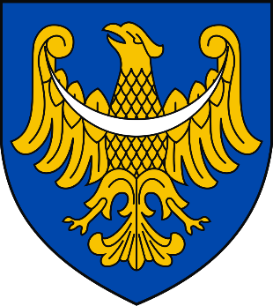
PROJEKT EDUKACYJNY
KRESY ZACHODNIE W II RZECZPOSPOLITEJ POLSKIEJ.
Nie tylko Korfanty
ZGŁOSZENIE DO PROJEKTU
Nazwa i adres szkoły

Imię i Nazwisko opiekuna projektu

Dane kontaktowe opiekuna projektu:
Telefon i E-mail

Imię i nazwisko UCZNIA ADRES EMAILOWY | 1.
IMIĘ I NAZWISKO UCZNIA ADRES EMAILOWY | 2.
IMIĘ I NAZWISKO UCZNIA ADRES EMAILOWY | 3.
IMIĘ I NAZWISKO UCZNIA ADRES eMAILOWY | 4.
IMIĘ I NAZWISKO UCZNIA ADRES eMAILOWY | 5.
IMIĘ I NAZWISKO UCZNIA ADRES eMAILOWY | 6.

…………………………………………………………

Data, podpis opiekuna grupy
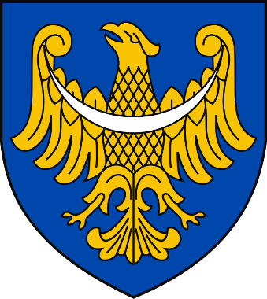

……………………….., Dnia ………………………………………………

OŚWIADCZENIE RODZICÓW/PRAWNYCH OPIEKUNÓW
NIELETNIEGO UCZESTNIKA PROJEKTU

Ja ……………………………………………………………………………………, jako rodzic/opiekun uczestnika projektu:

………………………………………………………………………………………….
(imię i nazwisko uczestnika Projektu)

□ oświadczam, że zapoznałem/łam się z treścią Regulaminu projektu „KRESY ZACHODNIE W II RZECZPOSPOLITEJ” i w pełni akceptuję jego treść.

□ wyrażam zgodę na udział uczestnika w projekcie „KRESY ZACHODNIE”…
□ wyrażam zgodę na utrwalenie i rozpowszechnianie wizerunku uczestnika projektu, zgodnie z art. 81 ust. 1 ustawy o prawie autorskim i prawach pokrewnych, w jakiejkolwiek formie w materiale zdjęciowym, zarejestrowanym w związku z projektem, w celu zamieszczenia relacji z projektu na stronach internetowych organizatora, mediach i oficjalnych profilach w mediach społecznościowych Organizatora na potrzeby projektu.

……………………………………………

Podpis rodzica lub prawnego opiekuna

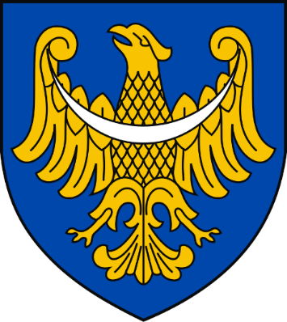

……………………….., Dnia ………………………………………………

OŚWIADCZENIE PEŁNOLETNIEGO UCZESTNIKA PROJEKTU

Ja, …………………………………………………………………………………… jako uczestnik projektu „KRESY ZACHODNIE W II RZECZPOSPOLITEJ POLSKIEJ”
□ oświadczam, że zapoznałem/łam się z treścią Regulaminu projektu „KRESY ZACHODNIE W II RZECZPOSPOLITEJ POLSKIEJ”. i w pełni akceptuję jego treść

□ wyrażam zgodę na udział w projekcie „KRESY ZACHODNIE W II RZECZPOSPOLITEJ POLSKIEJ”.

□ wyrażam zgodę na utrwalenie i rozpowszechnianie mojego wizerunku, zgodnie z art. 81 ust. 1 ustawy o prawie autorskim i prawach pokrewnych, w jakiejkolwiek formie w materiale zdjęciowym, zarejestrowanym w związku z projektem, w celu zamieszczenia relacji z projektu na stronach internetowych organizatora, mediach i oficjalnych profilach w mediach społecznościowych Organizatora na potrzeby projektu.

……………………………………………

Podpis

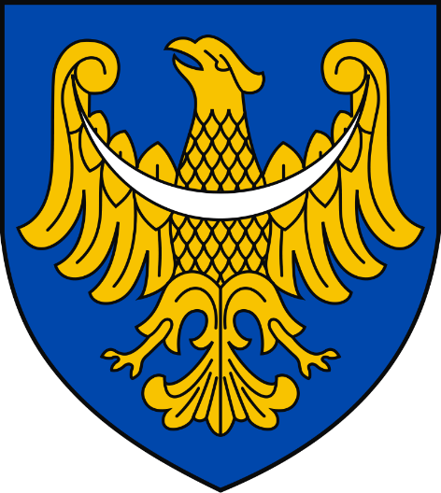

……………………….., Dnia ………………………………………………

OŚWIADCZENIE OPIEKUNA GRUPY ZGŁOSZONEJ DO PROJEKTU

Ja, …………………………………………………………………………………… jako opiekun uczestników projektu „KRESY ZACHODNIE W II RZECZPOSPOLITEJ POLSKIEJ”.

□ oświadczam, że zapoznałem/łam się z treścią Regulaminu projektu „KRESY ZACHODNIE W II RZECZPOSPOLITEJ POLSKIEJ” i w pełni akceptuję jego treść.

□ wyrażam zgodę na utrwalenie i rozpowszechnianie mojego wizerunku, zgodnie z art. 81 ust. 1 ustawy o prawie autorskim i prawach pokrewnych, w jakiejkolwiek formie w materiale zdjęciowym, zarejestrowanym w związku z projektem, w celu zamieszczenia relacji z projektu na stronach internetowych organizatora, mediach i oficjalnych profilach w mediach społecznościowych Organizatora na potrzeby projektu.

……………………………………………

